Guía de aprendizaje Pre Kinder

Capacidad : Comprender, expresión artística
Destreza : , reconocer , entonar, secuenciar
Valor: Fe
Actitud: Confianza, Alegría
Contenido: Propiedades del sonido. Entorno sonoro

1.Reconocer los sonidos agudos y graves de los diferentes animales , pintando su nube de color rojo si es grave y celeste si es aguda , trabajando con confianza.

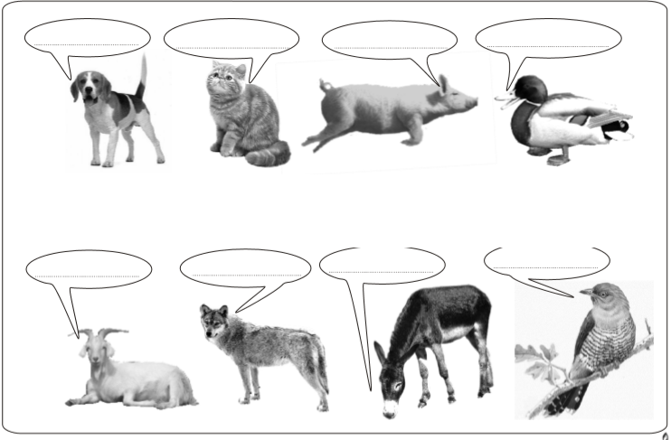

Reconocer los sonidos cortos y largos de los diferentes animales , pintando su nube de color verde si es corto y amarillo si es largo , trabajando con confianza.

3. Entonar la canción la tía clementina ( buscar en youtube la canción) https://www.youtube.com/watch?v=P1OcVirjVSI, haciendo las onomatopeyas de los animales , trabajando con alegría.

4. Secuenciar por orden de aparición los personajes de la canción la Tía clementina , pintando recortando y pegando en una hoja de oficio o cartulina trabajando con confianza.

